W tym tygodniu została przeprowadzona ankieta wśród nauczycieli na temat nagradzania uczniów dodatkowymi ocenami za regularną pomoc koleżeńską. Swoje zdanie ustosunkowało czterdziestu trzech nauczycieli, wyniki ankiety prezentujemy poniżej.

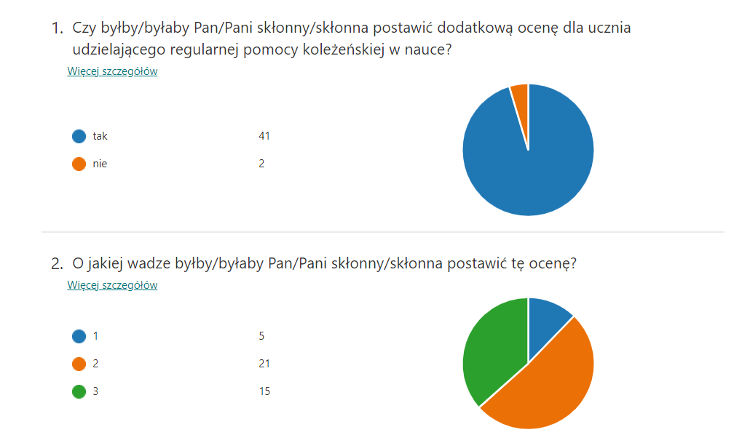
Aż czterdziestu jeden nauczycieli z czterdziestu trzech jest skłonnych wstawić dodatkową ocenę. W tym aż piętnaście jest chętnych wstawić ocenę o wadze trzy, dwadzieścia jeden ocenę o wadze dwa a pięciu o wadze jeden. Można wywnioskować, że nauczyciele chcą docenić taką współpracę uczniowską.

